A12 - Arbeitsauftrag in der SItzung am 19.05.2017
Absolvieren des "Learn ArcGIS Online" Moduls "Erste Schritte mit ArcGIS Online"

- Eine Karte erkunden
Verschiedene Funktionen der Karte werden erklärt:
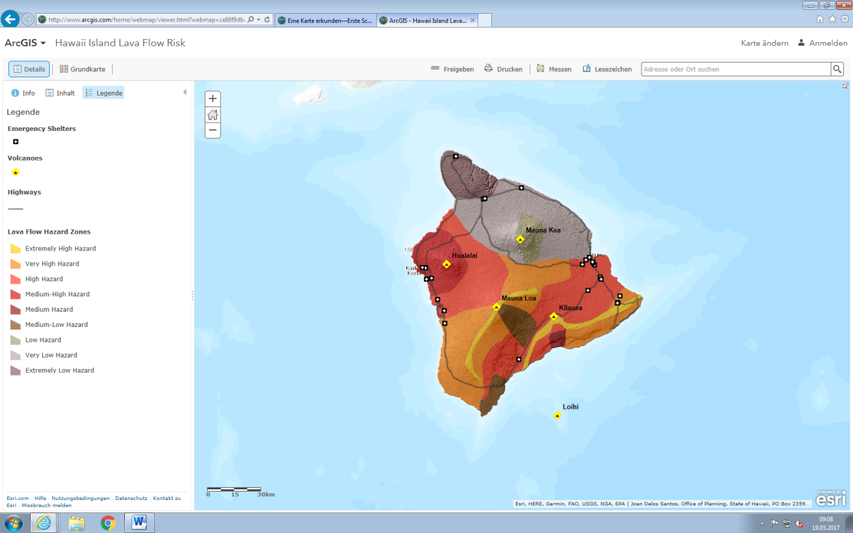
Webkarte; Erkunden mit Hilfe der Kartenwerkzeuge die Vulkane und das Lavastromrisiko auf der Insel Hawaii (Abb. 1)

Abb. 1
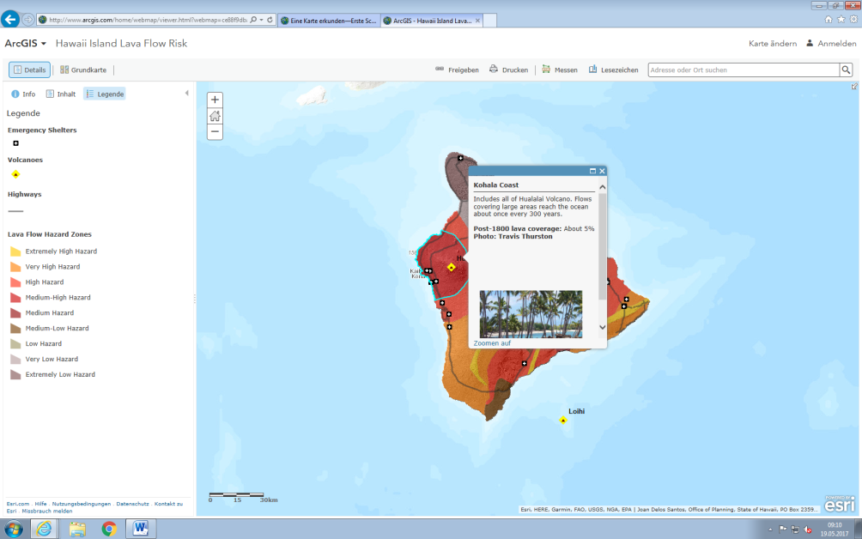
Die Karte enthält Layer, die wiederum Features enthalten (Abb.2):

Abb.2
Lavastromgefahrenzone (Abb. 3):

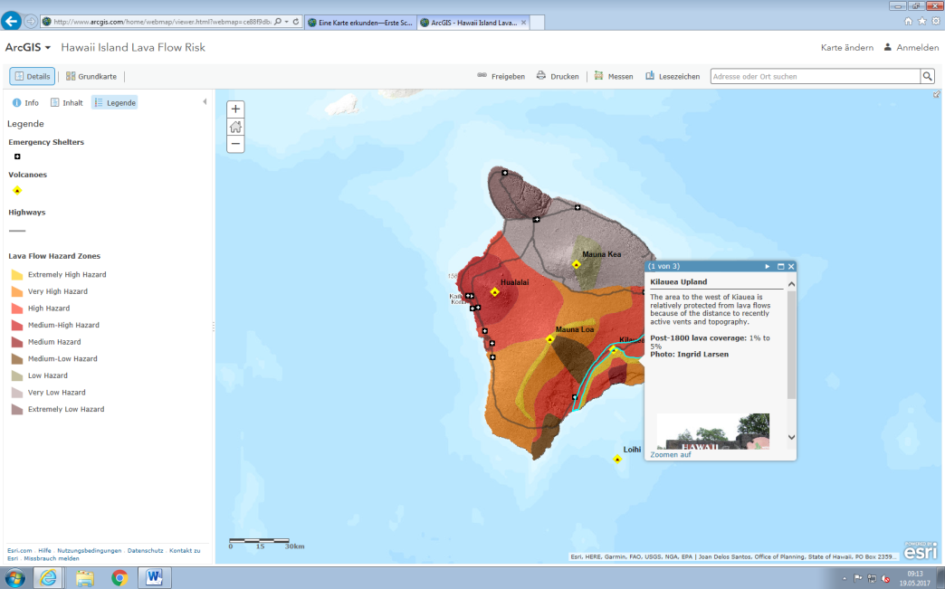

Abb. 3
Aufbau von Karten:
Karteninhalte Abb. 4

Jede Layer kann aktiviert (anklicken) und deaktiviert werden:
Beispiel: Deaktivieren von Lava Flow Hazard Zones (Abb. 5):

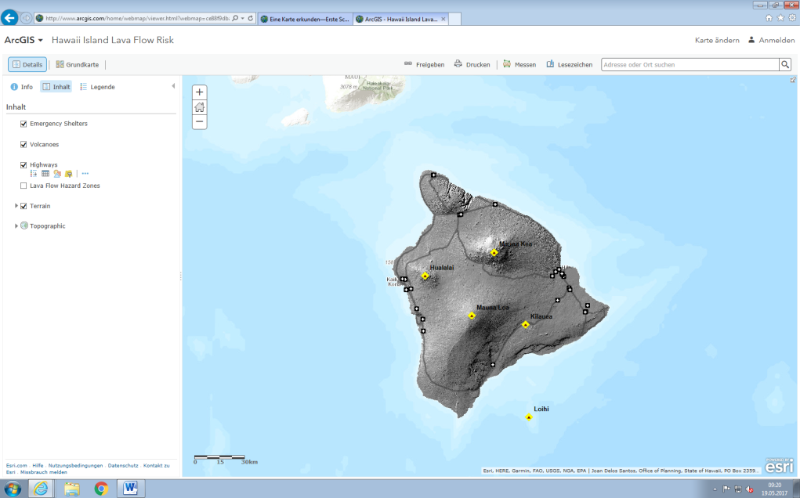

Abb. 5

Transparenz einstellen (Abb. 6):
Abb. 6

Verwenden von Kartenwerkzeugen:
Bsp: Messen (Abb. 7a):

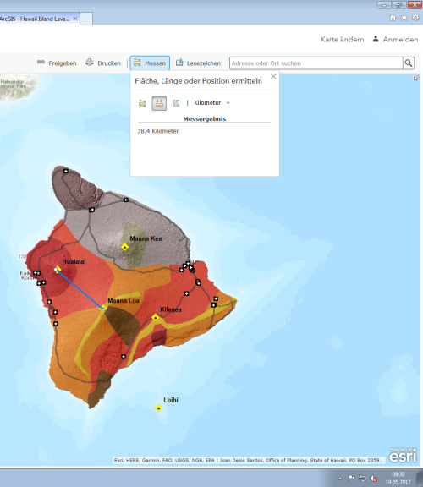

Abb. 7b

- Eine Karte erstellen
Karte laden und hinzufügen von Layern (Abb. 8):
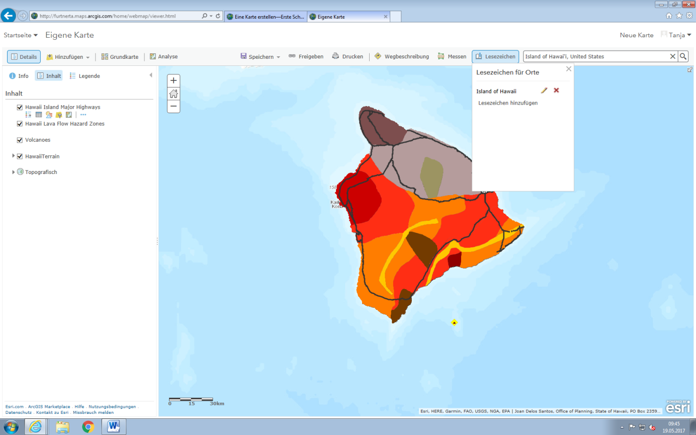
Abb. 8
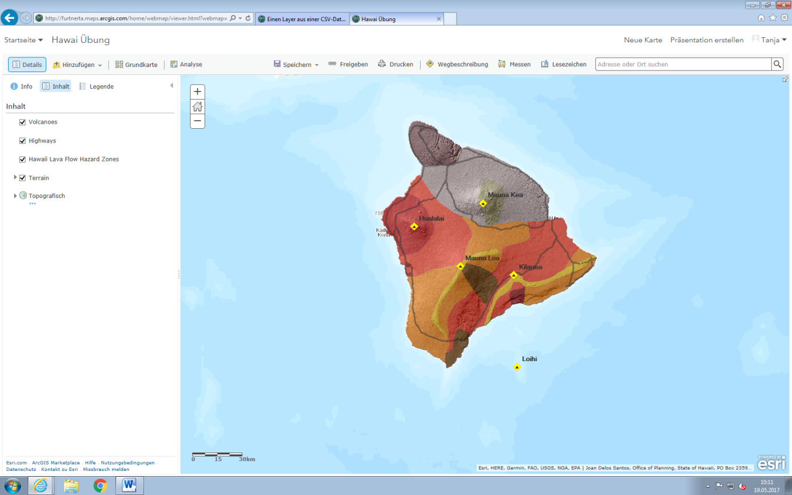
Abb. 9: Bearbeitete Karte

